NIIT个人博客系统
项目文档

项 目 题 目 晓木NIIT个人博客系统
系 部 专 业 苏州大学计算机学院NIIT专业
学 生 姓 名 王大木，王俊，李朝锡
指 导 老 师 Charu

2017年5月
目录
一、系统简介............................................................................................3
1.1 系统的功能...................................................................................3
1.2 系统要求.......................................................................................4
二、软件组成...........................................................................................5
三、系统概况...........................................................................................5
3.1 系统登录.......................................................................................5
3.2 界面显示.......................................................................................5
四、系统快速入门指南...........................................................................5
4.1 网站首页模块...............................................................................5
4.2 登陆注册模块...............................................................................6
4.3 用户个人信息模块.......................................................................6
4.3.1个人信息管理....................................................................6
4.3.2用户信息............................................................................6
4.3.3博客管理............................................................................6
4.3.4留言板管理........................................................................6
4.3.5私信管理............................................................................6
4.3.6我的收藏................................................….........................6

4.4 博客管理模板...............................................................................7
4.4.1文章发布............................................................................7
4.4.2文章删除............................................................................7
4.4.3文章查询............................................................................7
4.4.4文章修改….........................................................................7
4.4.5文章管理….........................................................................7
4.5 博文浏览模块............................................................................7
4.5.1未登录游客........................................................................7
4.5.2已登录访客........................................................................7
4.5.3发文博主............................................................................8
4.5.4管理员……...........................................................................8
4.6 管理员模板.................................................................................8
4.7 博主主页浏览模板.....................................................................8

五、软件卸载 9

一、系统简介

1.1 系统的功能
随着时代在进步，网络技术也在不断地发展，人们对生活的理念也在不断改变，而BLOG这种具有代表性的WEB2.0元素的出现，带给互联网用户的是跟多样，更全面的交流方式，是一种自我形象和个性的展示和个人价值的实现。
BLOG某种意义上算是网络上的个人空间，其大致定义是：一种表达个人思想，内容按照时间顺序排列，并且不断更新的出版方式。BLOG可以使多种形式的，比如以记录日志为主，以交友为主等等，在日新月异的网络平台上BLOG已经越来越多的为人们所接受。

NIIT 学生个人博客系统开发 博客就是以网络作为载体，简易迅速便捷地发布自己的 心得，及时有效轻松地与他人进行交流，再集丰富多彩的个 性化展示于一体的综合性平台。NIIT 博客为学员打造一个笔 记分享、学习心得、教学协作的分享平台。

访客：
- 浏览主页

阅读博文

评论博文 举报评论

查看博主主页 对博主留言

关注博主、发私信 点赞与打赏

博主：

博文发表、编辑、预览，草稿箱，删除与浏览

博文分类、归档，隐藏；博文评论管理，评论举报，回复，删除

留言管理 私信管理

个人信息维护 对其他博主关注

管理员

用户信息管理

博文管理并可以推荐网站置顶博文

实现敏感信息过滤，自动屏蔽相关敏感文字

网站管理

1.2 系统要求
- 软件配置
操作系统：适用于Win32，win64，Linux环境
运行平台：XAMPP（Apache+MySQL+PHP+PERL）
数据库：MySQL

二、软件组成
● 软件安装包一套
● 用户手册一份

三、系统概况

3.1 系统登录
进入网站，主页是公开的一些推荐内容，右上角有登陆 和注册选项，通过点击链接，跳转到相应的登陆注册界面，进行系统的登陆。
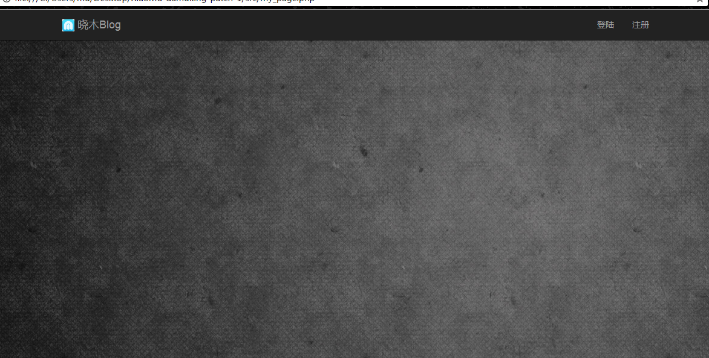

3.2 界面显示
拥有 网站主页显示模块，登录注册模块，个人信息模块，博客管理模块，文章编辑模块，管理员模块，文章浏览模块，访客查看博主主页模块。

四、系统快速入门指南

4.1网站首页模块
- 权限：所有人
功能：
- 上部导航栏是网站的logo 登陆 注册 （登陆后变为用户头像和退出登陆）。
- 主体部分是：
三篇管理员置顶推荐的文章。
热文分类推荐，包括：
- 最近更新
- 点赞最多
- 收藏最多
- 底部是联系我们，网站权限声明 使用须知 等功能。
- 权限：管理员
功能：
- 除上述功能外，额外可编辑网站首页及推荐置顶文章

4.2登陆注册模块
权限：所有人
功能：
- 注册：游客通过邮箱和相关的信息填写，将个人的信息存储到博客网站的数据库中，以成为本博客的正式用户。邮箱用于找回和验证功能。
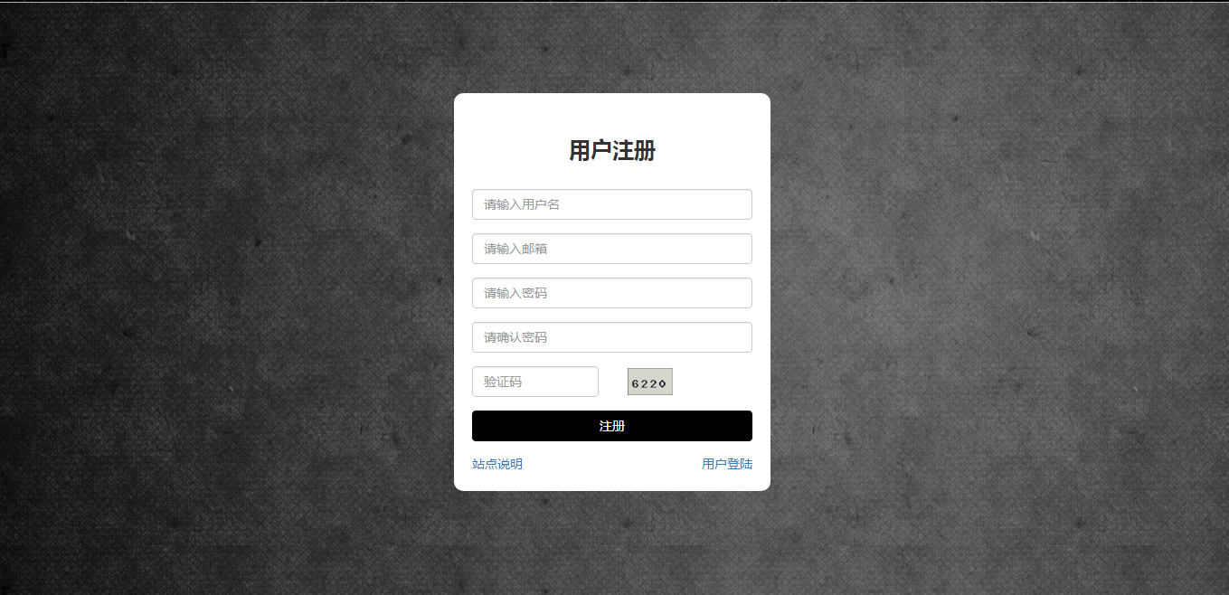
- 登陆:这部分功能又分为用户登录、用户退出两个部分。
- 用户登录：用于验证博客网站用户信息的真实身份，登录后即可成为博主，跳到个人信息界面。
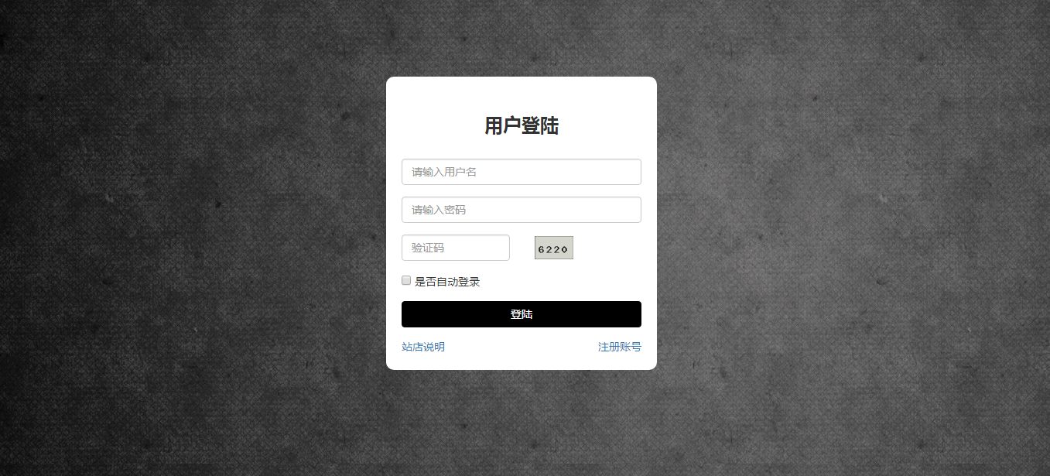
- 用户退出：已经登陆的用户可以退出，释放自己所占有的各种信息资源。

4.3用户个人信息模块：
权限：所有已登陆用户
功能：
- 信息管理：可编辑个人的基本信息（年龄 性别 头像 地址 单位 打赏二维码）。
- 发布文章数 收藏文章数量 粉丝量 关注量。
- 博客管理:跳转到博客管理界面，进行文章的增删查改和设置是否公开可见。
- 我的动态（发表文章 修改文章的记录 文章被评论的记录）。
- 留言版管理：留言板是对所有用户公开的，其他用户可以添加留言，博主可以进行查看和删除。
- 私信管理：权限是私有的。可以查看其他用户发来的私信，进行回复。
- 我的收藏：博主收藏的所有文章存放在此，方便查找。可以进行查看和删除。

4.4博客管理模块：
权限：此博主用户一人
功能：
- 文章发表：博客用户可以发表自己的文章，文章包括主题、正文、表情、图片等信息，作者通过各种元素来展示自己的想法和思想。系统接受这些信息并且存储在服务器端的数据库中。拥有草稿箱 和预览功能。
- 文章删除：博客用户可以删除自己已经发表的文章内容和各项信息，系统自动在服务器端数据库中删除这些记录。
- 文章查询：博客用户可以按文章题目或作者来查询想要查的文章。
- 文章修改：文章发表之后，博主可以进行文章的再编辑，进一步完善文章，文章被修改之后，会有提示 文章在何时被再次编辑过，方便之前已经看过文章的访客再次查看修改的内容。
- 文章管理：
- 选择那些文章隐藏，仅自己个人可见；或者权限公开，所有的访客都可以看到这篇文章。
- 文章的分类和归档。
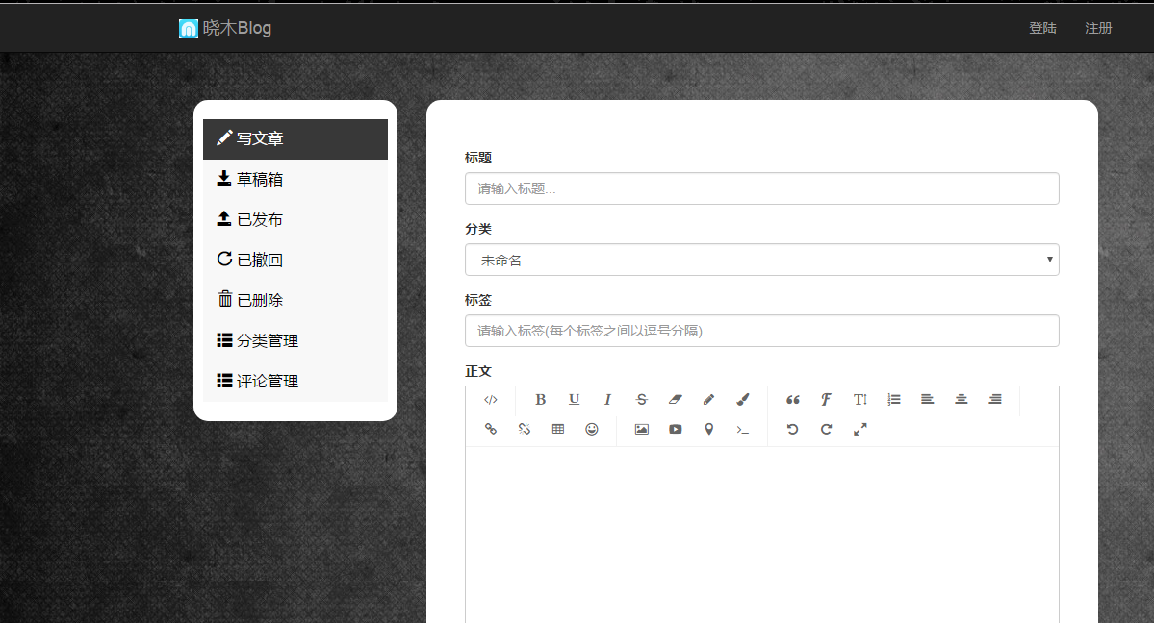
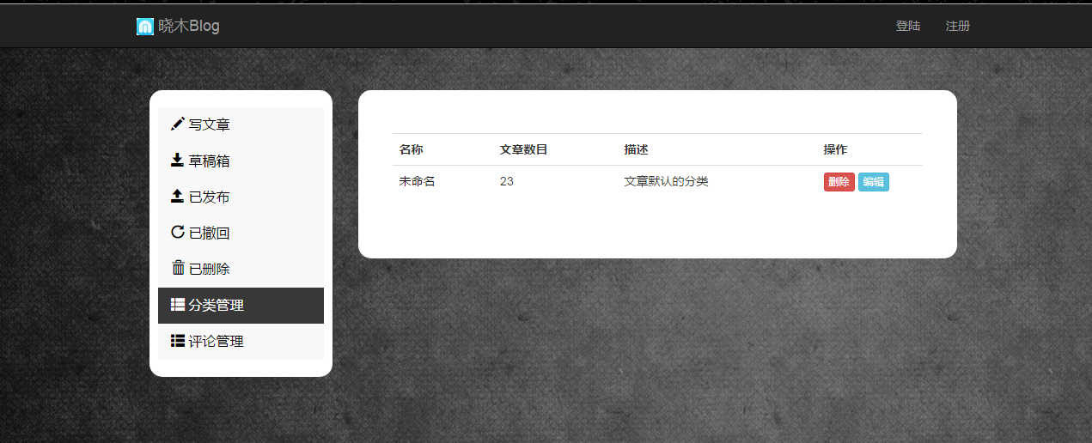

4.5博文浏览模块：
- 权限：未登录访客（所有人）
功能：
浏览阅读文章的所有信息，包括标题、正文、表情、图片以及其它读者的留言评论。
- 权限：已登录访客
功能：除所有人共有功能外，可：
- 评论博文：登陆之后拥有评论文章的权限，评论内容可包括文字 图片 代码 超链接 表格 表情等，极大丰富用户体验。可举报其他不友好评论。
- 文章最后有点赞和打赏功能。
- 关注博主、发私信 点赞与打赏：将鼠标移动到博主的头像处即可看到 关注 私信 两个选项。
- 权限：发表此文章的博主
功能：
- 浏览阅读文章的所有信息，包括标题、正文、表情、图片以及其它读者的留言评论。
- 修改文章内容
- 文章评论管理：进行回复和删除
- 权限：管理员
功能：
- 浏览阅读文章的所有信息，包括标题、正文、表情、图片以及其它读者的留言评论。
- 删除文章

4.6管理员模块
权限：管理员
功能：
- 推荐博文：管理员可以置顶三篇文章在网站的首页上，推荐给访客浏览。
- 网站管理：可以对博客主页的外观、博客使用的插件、工具进行添加、删除、设置。
- 用户信息管理:添加、删除新用户。
- 过敏信息筛选:管理员设置敏感字，文章当中如果包含关键字，会被自动屏蔽掉相关内容。
- 文章管理：对用户已发表的博文进行管理，规范其内容，屏蔽掉一些不健康或反动的言论。情节严重的可以直接删除文章。

4.7博主主页浏览模块
- 权限：未登录访客
功能：
- 可以对博主的个人主页进行浏览查看，包括
- 博主信息：个人的基本信息（年龄 性别 头像 地址 单位）
- 发布文章数 收藏文章数量 粉丝量 关注量；
- 查看文章：查看博主的所有公开可见的发表文章。
- 博主收藏：博主收藏的文章存放在此，如果博主选择权限公开，访客就可以进行查看。
- 权限；登陆访客：
功能：除上述功能外，额外增加：
- 增加留言版：留言板是对所有用户公开的，其他用户可以添加留言。
- 关注博主:将此博主设置成自己的关注
- 发私信：跟博主进行私信对话。
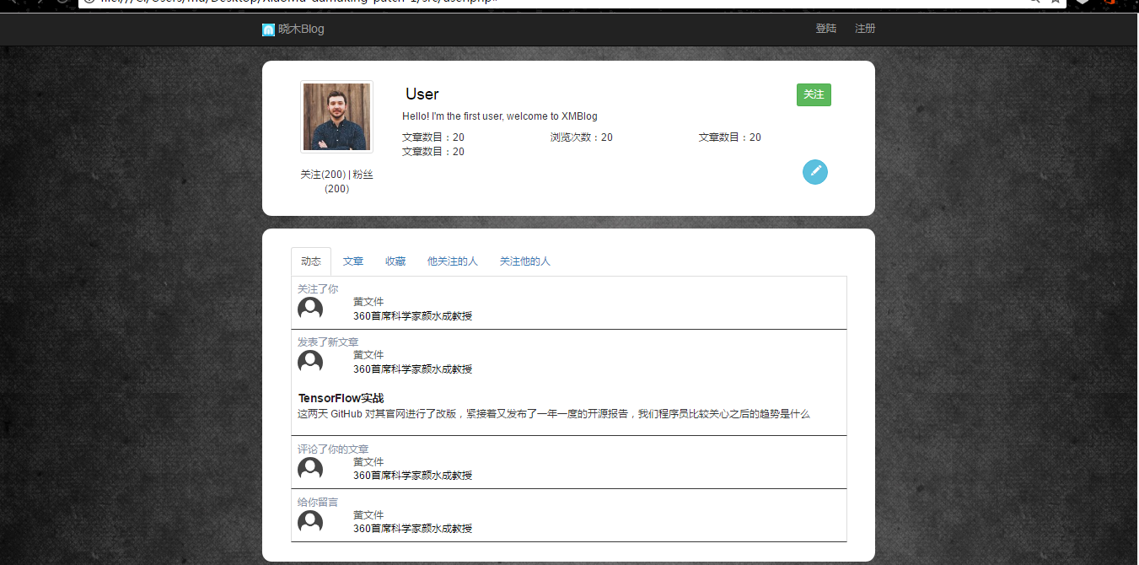

五、软件卸载
登陆系统后，在系统的右上角会有用户头像和退出登陆选项：已经登陆的用户可以退出，释放自己所占有的各种信息资源。

